
МИНОБРНАУКИ РОССИИ
Федеральное государственное бюджетное образовательное учреждение высшего образования
«МИРЭА – Российский технологический университет»
РТУ МИРЭА
Институт Информационных технологий

Кафедра Математического обеспечения и стандартизации информационных технологий

Отчет по практической работе №1
по дисциплине «Оценка параметров функционирования программных систем»

Выполнил:  Студент группы ИКБО-65-23 | Олефиров Г. Г.
Проверил: | Преподаватель Тесла-Блозва С. А.

МОСКВА 2026 г.
СОДЕРЖАНИЕ
ЦЕЛЬ РАБОТЫ 3
1 Описание используемого программного обеспечения и сетевая топология его развёртывания 4
1.1 Используемое программное обеспечение. 4
1.2 Сетевая топология. 4
1.3 Подготовка виртуальных машин. 7
1.4 Установка СУБД PostgreSQL на сервере. 8
1.5 Установка и настройка Zabbix server. 9
2 Настройка системы мониторинга и описание собираемых параметров 14
2.1 Установка веб-интерфейса Zabbix. 14
2.2 Установка и настройка Zabbix agent. 18
2.3 Добавление узла сети в Zabbix. 21
2.4 Описание параметров мониторинга и целей. 23
3 Симуляция нагрузки на систему. Анализ полученных результатов 25
3.1 Подготовка к тестированию. 25
3.2 Нагрузка на CPU. 26
3.3 Нагрузка на RAM. 28
3.4 Нагрузка на диск. 30
3.5 Сравнение показаний Zabbix и локальных утилит. 32
ВЫВОД 34
ОТВЕТЫ НА КОНТРОЛЬНЫЕ ВОПРОСЫ 35

ЦЕЛЬ РАБОТЫ
Изучить систему мониторинга инфраструктуры Zabbix, развернуть Zabbix server и Zabbix agent на двух виртуальных машинах под управлением GNU/Linux, настроить сбор ключевых метрик (загрузка CPU, использование RAM, загрузка диска, время чтения и записи диска) и сравнить показания Zabbix с данными локальных утилит htop и iotop при искусственной нагрузке, создаваемой утилитой stress-ng.
Задачи работы.
- Создать две виртуальные машины под управлением GNU/Linux и настроить их видимость в локальной сети.
- Установить на первой виртуальной машине Zabbix server, СУБД PostgreSQL и веб-интерфейс Zabbix.
- Установить и настроить Zabbix agent на второй (исследуемой) виртуальной машине.
- Добавить исследуемую машину в Zabbix как узел сети и создать дашборд с ключевыми метриками: загрузкой CPU, использованием RAM, загрузкой диска и временем чтения и записи диска.
- Установить на исследуемой машине утилиты htop и iotop, провести три стресс-теста с помощью stress-ng (CPU, RAM, диск) и сравнить показания Zabbix с показаниями htop и iotop.

1 Описание используемого программного обеспечения и сетевая топология его развёртывания

1.1 Используемое программное обеспечение.
Стенд состоит из двух виртуальных машин, запущенных в среде виртуализации Oracle VirtualBox. На обеих машинах установлена операционная система Debian 13 «Trixie» (64-bit). Состав используемого программного обеспечения:
- операционная система: Debian GNU/Linux 13 «Trixie» (ядро Linux 6.12) на обеих виртуальных машинах;
- система мониторинга: Zabbix 8.0 (установлена сборка 8.0.0beta2 из официального репозитория Zabbix для Debian 13);
- веб-сервер и среда выполнения веб-интерфейса: Apache 2.4 и PHP 8.4;
- система управления базой данных: PostgreSQL 17;
- Zabbix agent (пакет zabbix-agent) — на исследуемой машине, а также на сервере для наблюдения за самим сервером;
- stress-ng 0.19.02 — генерация нагрузки на CPU, RAM и диск;
- htop 3.4.1 и iotop 0.6 — локальный контроль загрузки процессора, памяти и дисковых операций;
- веб-браузер Firefox ESR — доступ к веб-интерфейсу Zabbix.

1.2 Сетевая топология.
Схема развёртывания показана на рисунке 1.1. Обе виртуальные машины созданы в VirtualBox (рисунок 1.2) и названы в соответствии с требованием задания — по фамилии и номеру группы: Zabbix-Server-Olefirov-65-23 (сервер) и Zabbix-Agent-Olefirov-65-23 (исследуемая машина). Параметры узлов приведены в таблице 1.1.
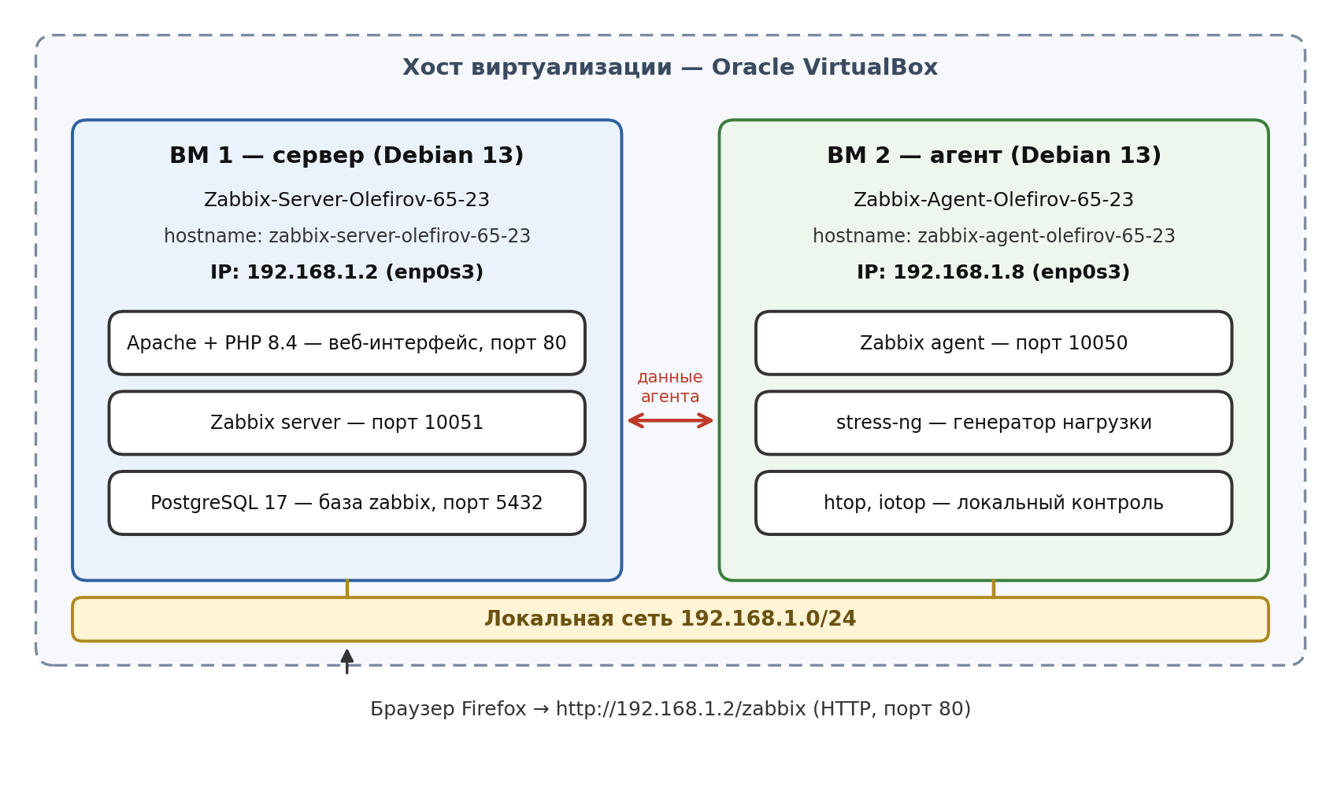
Рисунок 1.1 — Сетевая топология стенда
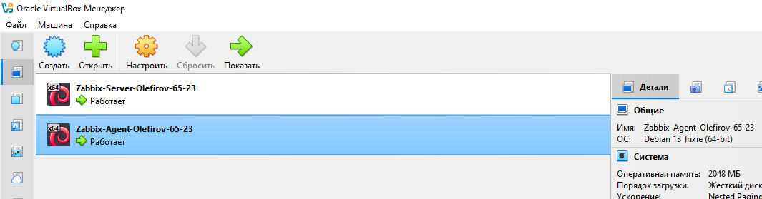
Рисунок 1.2 — Виртуальные машины Zabbix-Server-Olefirov-65-23 и Zabbix-Agent-Olefirov-65-23 в VirtualBox
Таблица 1.1 — Параметры узлов стенда
Роль | Имя виртуальной машины | Hostname | IP-адрес
Сервер мониторинга | Zabbix-Server-Olefirov-65-23 | zabbix-server-olefirov-65-23 | 192.168.1.2
Исследуемая машина (агент) | Zabbix-Agent-Olefirov-65-23 | zabbix-agent-olefirov-65-23 | 192.168.1.8
Машины находятся в одной локальной сети 192.168.1.0/24 и получают адреса на интерфейсе enp0s3 динамически (DHCP). На каждой из них конфигурация сетевого интерфейса проверена командой ip a, а работа сетевого стека — командой ping (рисунки 1.3 и 1.4). Поскольку обе машины принадлежат одной подсети, они доступны друг другу без дополнительной маршрутизации.
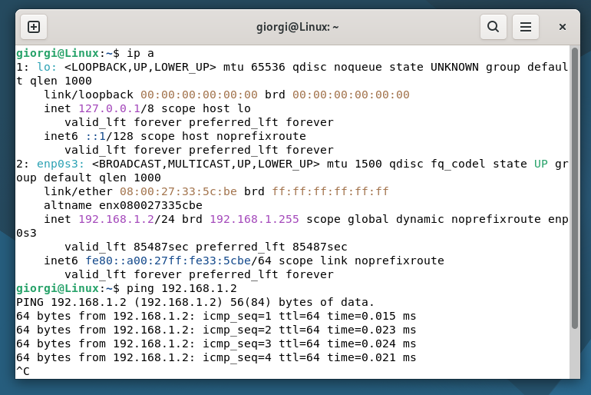
Рисунок 1.3 — Сетевые настройки и проверка сети на виртуальной машине с адресом 192.168.1.2
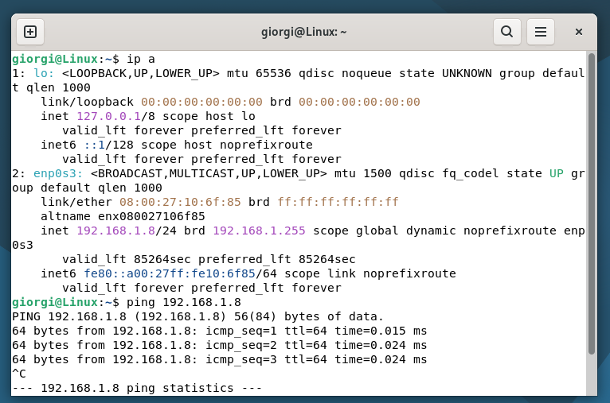
Рисунок 1.4 — Сетевые настройки и проверка сети на виртуальной машине с адресом 192.168.1.8
Взаимодействие компонентов организовано следующим образом. Веб-интерфейс Zabbix доступен по протоколу HTTP (порт 80) по адресу http://192.168.1.2/zabbix. Zabbix server принимает данные от агентов на порту 10051 (в блоке System information на рисунке 2.6 указан адрес localhost:10051), а Zabbix agent прослушивает порт 10050 (параметр ListenPort, рисунок 2.11). Для исследуемой машины применён шаблон Linux by Zabbix agent active, то есть агент работает в активном режиме: он сам обращается к серверу за списком проверок и передаёт собранные значения.

1.3 Подготовка виртуальных машин.
Перед установкой компонентов на машинах обновлены пакеты операционной системы командами sudo apt update и sudo apt upgrade (рисунок 1.5). Затем каждой машине командой sudo hostnamectl set-hostname присвоено имя, содержащее фамилию и номер группы: zabbix-agent-olefirov-65-23 для исследуемой машины (рисунок 1.6) и zabbix-server-olefirov-65-23 для сервера (рисунок 1.7).
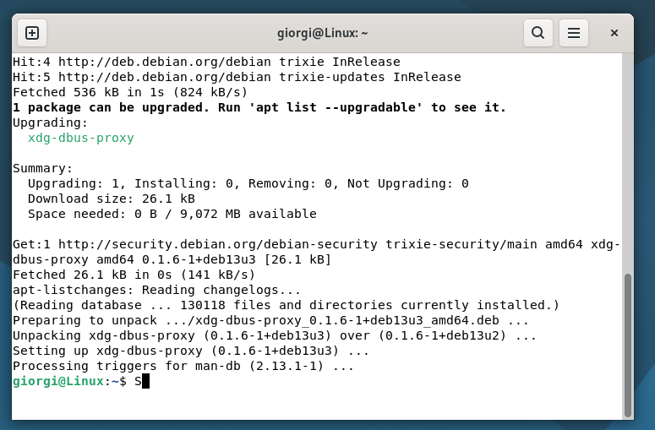
Рисунок 1.5 — Обновление пакетов операционной системы
Рисунок 1.6 — Установка имени узла на исследуемой машине
Рисунок 1.7 — Установка имени узла на сервере

1.4 Установка СУБД PostgreSQL на сервере.
Zabbix server хранит конфигурацию и собранные значения в реляционной базе данных, поэтому первым шагом на сервере была установлена СУБД PostgreSQL 17 командой sudo apt install -y postgresql postgresql-contrib (рисунок 1.8). Служба PostgreSQL включена в автозапуск (состояние enabled); состояние active (exited) для обёрточного юнита postgresql.service в Debian является штатным (рисунок 1.9).
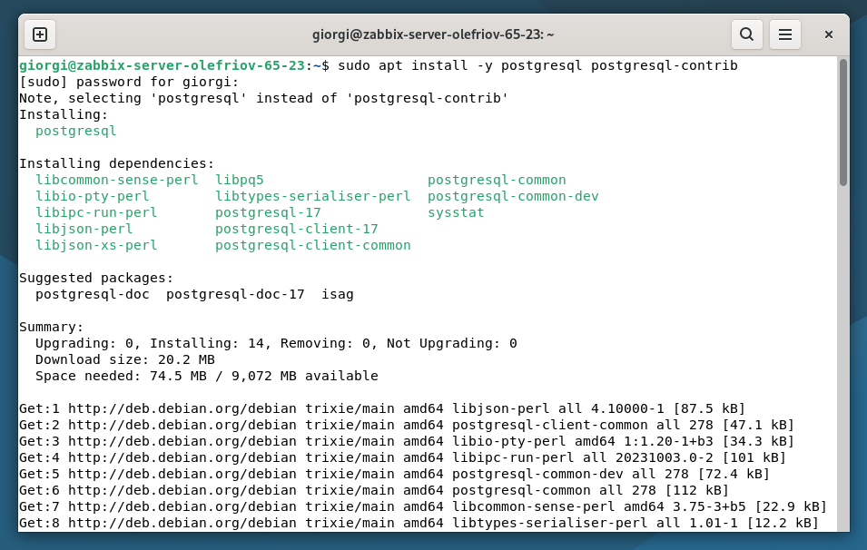
Рисунок 1.8 — Установка PostgreSQL на сервере
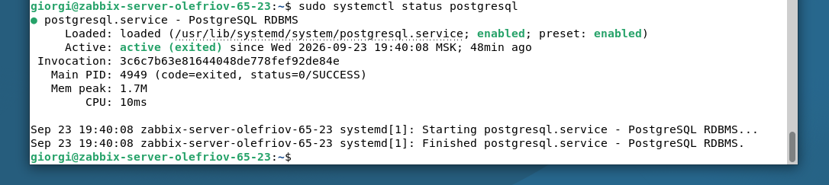
Рисунок 1.9 — Состояние службы PostgreSQL
Затем в консоли psql (sudo -u postgres psql) создана база данных zabbix в кодировке UTF-8 и одноимённый пользователь, которому выданы все права на базу и схему public, а сам он назначен владельцем базы (рисунок 1.10). Первая введённая строка содержала опечатку и была отклонена сервером; после повторного ввода команды выполнены успешно.
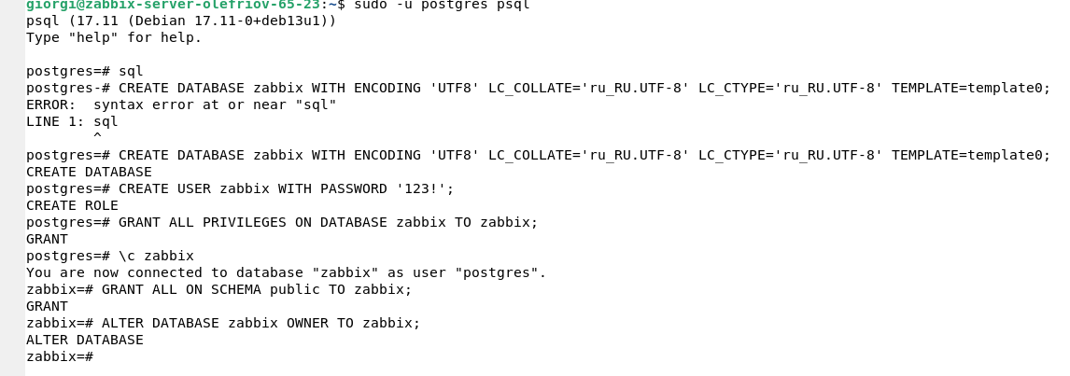
Рисунок 1.10 — Создание базы данных и пользователя zabbix в PostgreSQL

1.5 Установка и настройка Zabbix server.
На сервере подключён официальный репозиторий Zabbix 8.0 для Debian 13: пакет zabbix-release загружен командой wget и установлен командой dpkg -i, после чего обновлён список пакетов командой sudo apt update (рисунок 1.11). Далее установлены серверные компоненты: Zabbix server с поддержкой PostgreSQL (zabbix-server-pgsql), веб-интерфейс (zabbix-frontend-php), конфигурация Apache для Zabbix (zabbix-apache-conf), а также Apache2 и PHP 8.4 (рисунок 1.12).
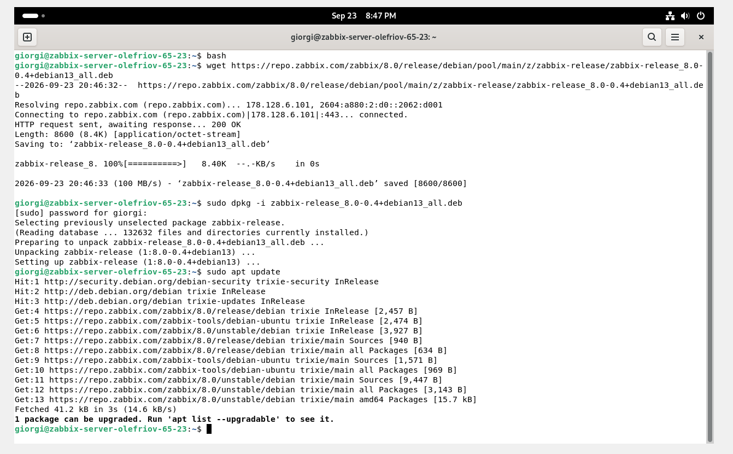
Рисунок 1.11 — Подключение репозитория Zabbix 8.0 на сервере
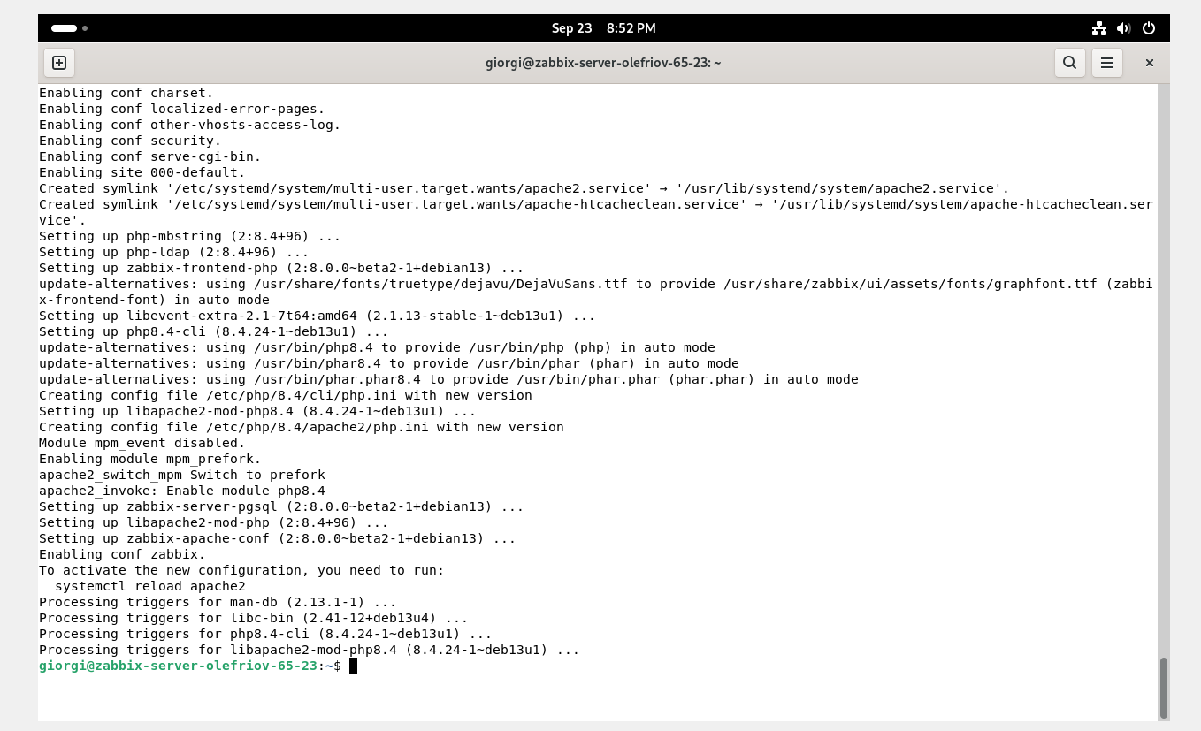
Рисунок 1.12 — Установка серверных компонентов Zabbix, Apache и PHP
Начальная схема и данные Zabbix импортированы в базу zabbix (рисунок 1.13): вывод команды состоит из операторов INSERT и завершается подтверждением транзакции COMMIT. В файле /etc/zabbix/zabbix_server.conf заданы параметры подключения к базе данных — DBHost=127.0.0.1, DBName=zabbix, DBUser=zabbix и пароль DBPassword (рисунок 1.14), а в конфигурации Apache /etc/zabbix/apache.conf указан часовой пояс Europe/Moscow (рисунок 1.15).
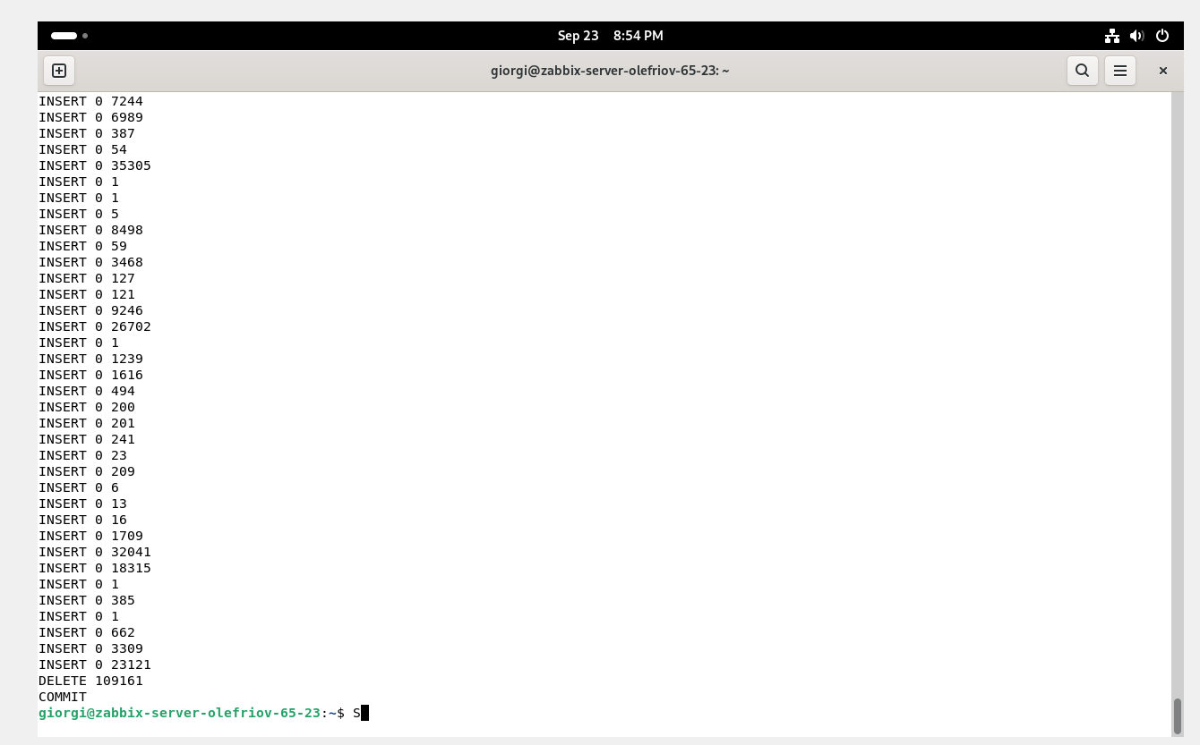
Рисунок 1.13 — Импорт начальной схемы базы данных Zabbix
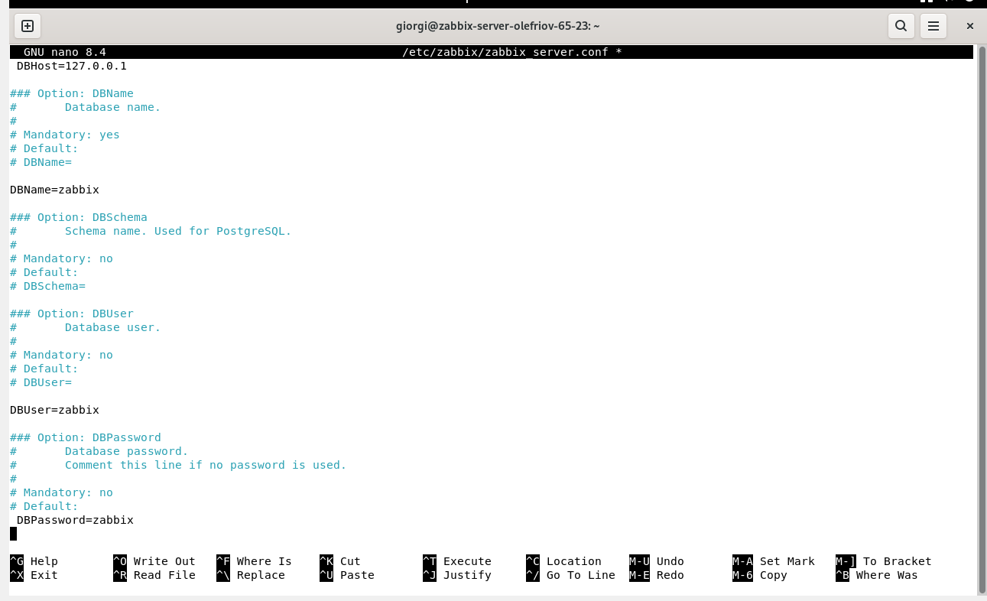
Рисунок 1.14 — Параметры подключения к базе данных в файле zabbix_server.conf
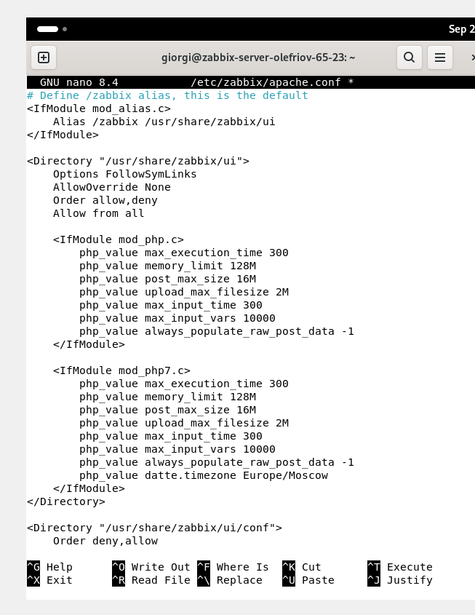
Рисунок 1.15 — Часовой пояс в конфигурации Apache для Zabbix
После настройки службы zabbix-server, zabbix-agent и apache2 перезапущены и включены в автозапуск (рисунок 1.16). Служба zabbix-agent на сервере нужна для наблюдения за самим сервером (узел Zabbix server в списке узлов). Состояние служб zabbix-server и apache2 — active (running) (рисунок 1.17).
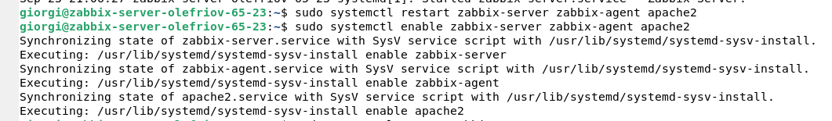
Рисунок 1.16 — Перезапуск служб и включение автозапуска на сервере
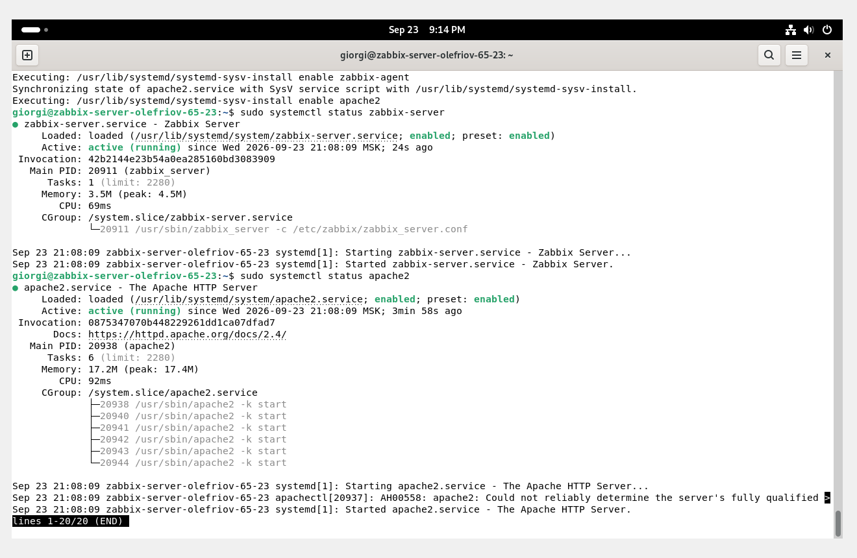
Рисунок 1.17 — Состояние служб zabbix-server и apache2

2 Настройка системы мониторинга и описание собираемых параметров

2.1 Установка веб-интерфейса Zabbix.
Дальнейшая настройка выполнена в веб-мастере установки (setup.php), открытом в браузере по адресу http://192.168.1.2/zabbix/setup.php. На приветственном экране оставлен язык интерфейса по умолчанию — English (en_US) (рисунок 2.1). На шаге Check of pre-requisites все параметры — версия PHP 8.4.24, лимиты памяти и времени выполнения, поддержка PostgreSQL, расширения bcmath и mbstring — получили статус OK (рисунок 2.2).
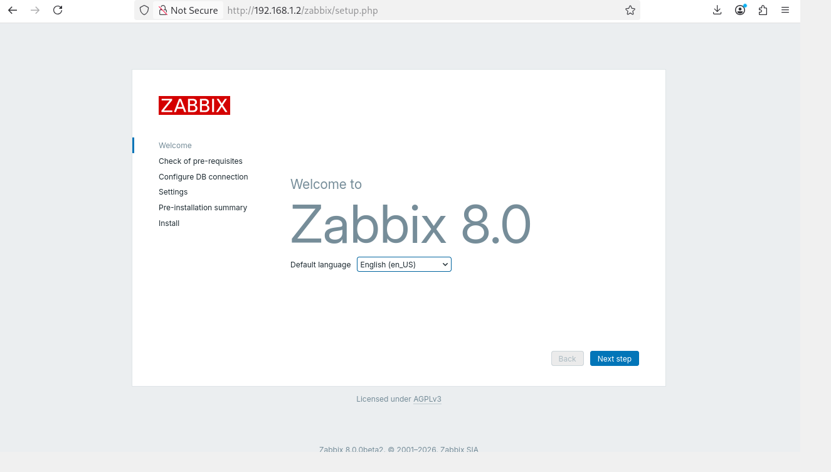
Рисунок 2.1 — Мастер установки Zabbix: приветственный экран
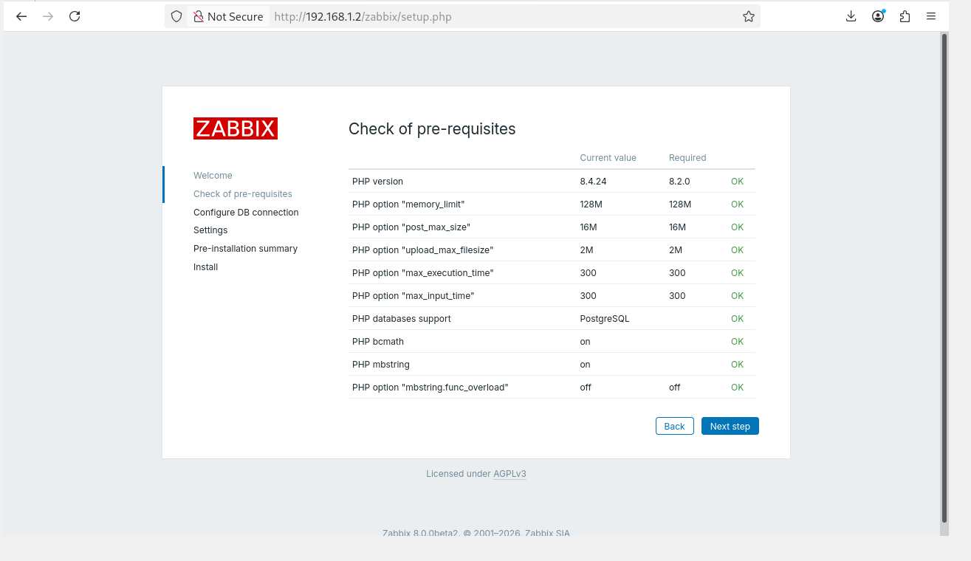
Рисунок 2.2 — Мастер установки Zabbix: проверка предварительных требований
На шаге Configure DB connection указаны тип базы данных PostgreSQL, хост 127.0.0.1, порт 5432, имя базы zabbix и учётные данные пользователя zabbix (рисунок 2.3). Сводка Pre-installation summary подтвердила введённые параметры и имя сервера Zabbix Server Olefirov-65-23, заданное в соответствии с требованием задания об именовании по фамилии и номеру группы (рисунок 2.4). По завершении мастер сообщил об успешной установке веб-интерфейса и создании файла conf/zabbix.conf.php (рисунок 2.5).
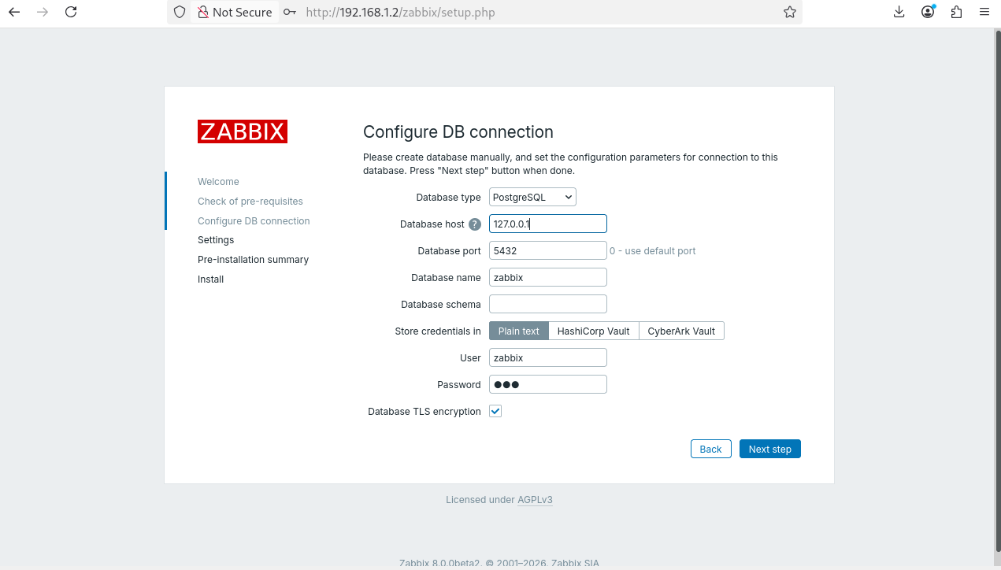
Рисунок 2.3 — Мастер установки Zabbix: настройка подключения к базе данных
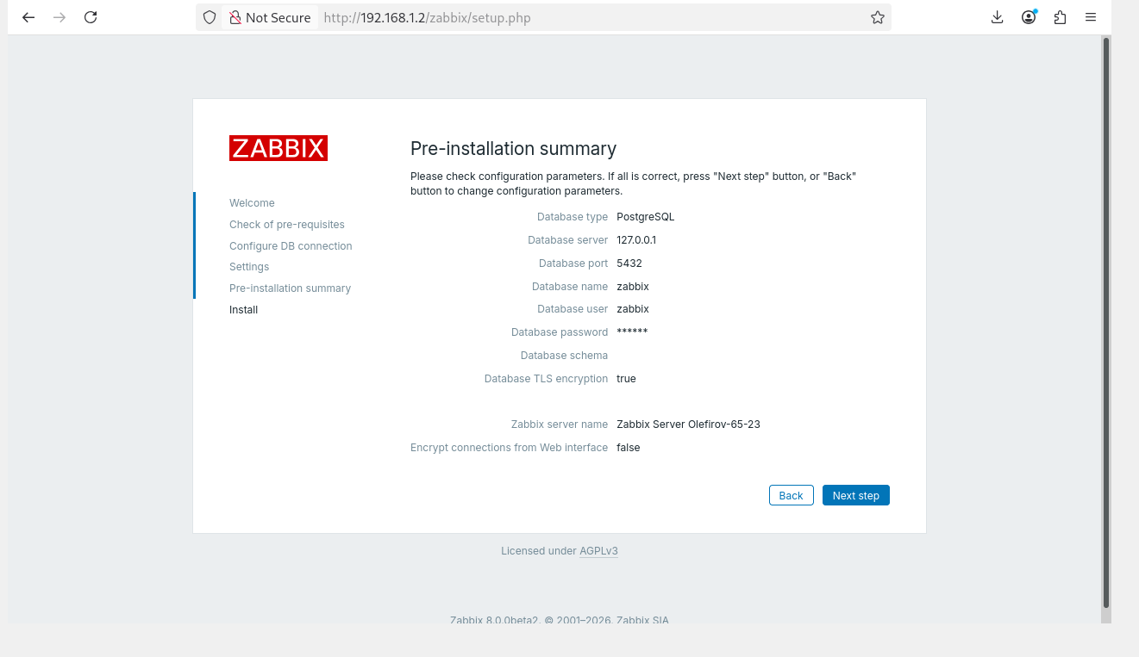
Рисунок 2.4 — Мастер установки Zabbix: сводка перед установкой
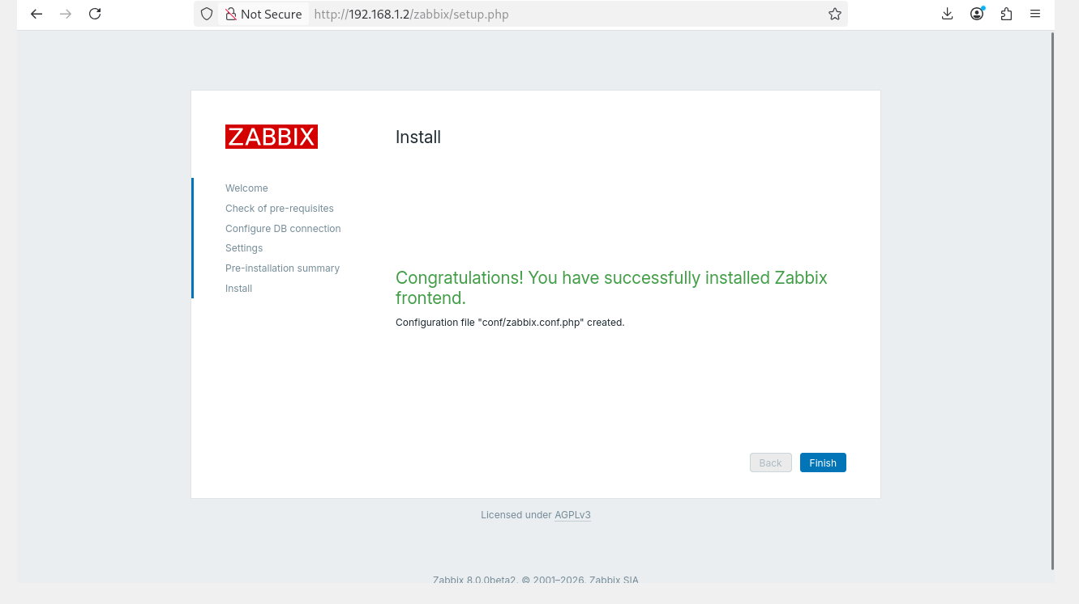
Рисунок 2.5 — Мастер установки Zabbix: установка веб-интерфейса завершена
При первом входе открылась стартовая панель Global view (рисунок 2.6). В блоке System information отображается, что Zabbix server запущен (Zabbix server is running — Yes, адрес localhost:10051), версии сервера и веб-интерфейса — 8.0.0beta2, в системе присутствует один узел — сам сервер.
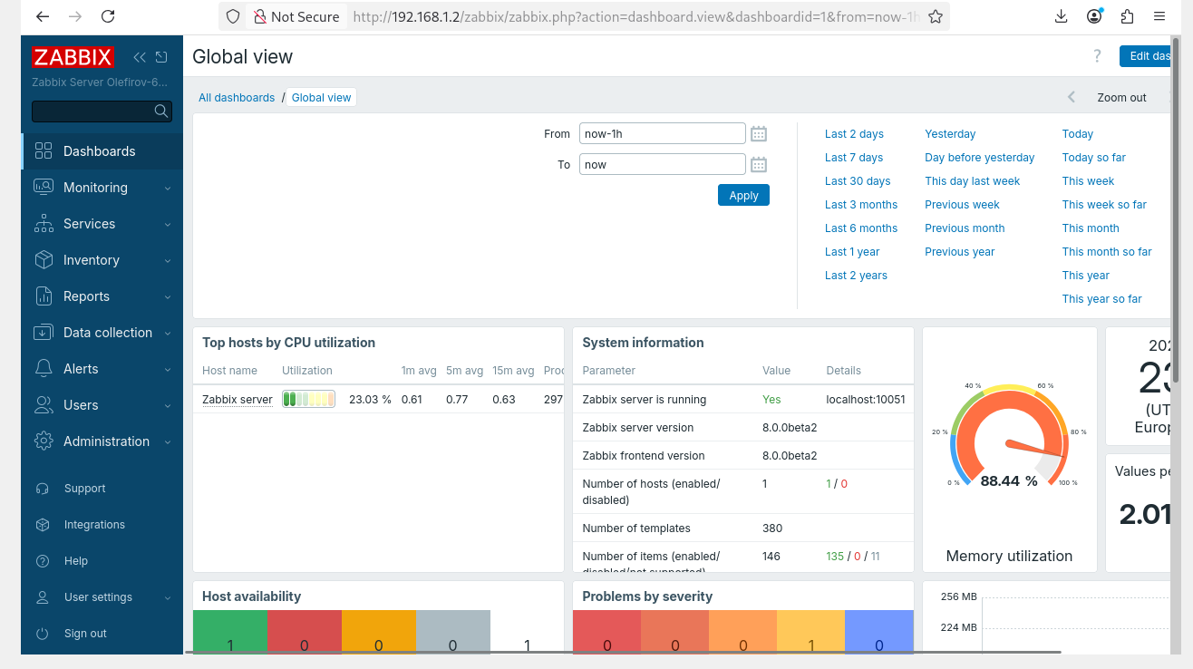
Рисунок 2.6 — Стартовая панель Global view после первого входа

2.2 Установка и настройка Zabbix agent.
На исследуемой машине аналогично серверу подключён репозиторий Zabbix 8.0: пакет zabbix-release загружен командой wget (рисунок 2.7), установлен командой dpkg -i, после чего обновлён список пакетов (рисунок 2.8). Затем командой sudo apt install -y zabbix-agent установлен Zabbix agent версии 8.0.0~beta2 вместе с зависимостями libcares2 и libmodbus5 (рисунок 2.9).
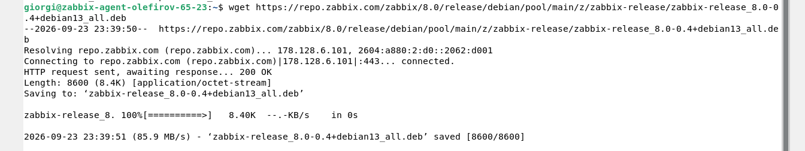
Рисунок 2.7 — Загрузка пакета репозитория Zabbix на исследуемой машине
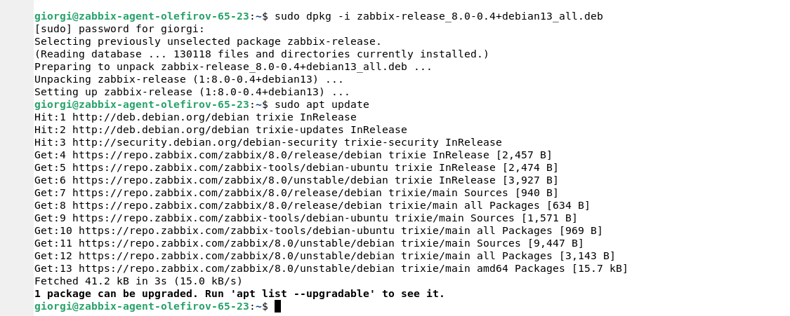
Рисунок 2.8 — Установка пакета репозитория и обновление списка пакетов на исследуемой машине
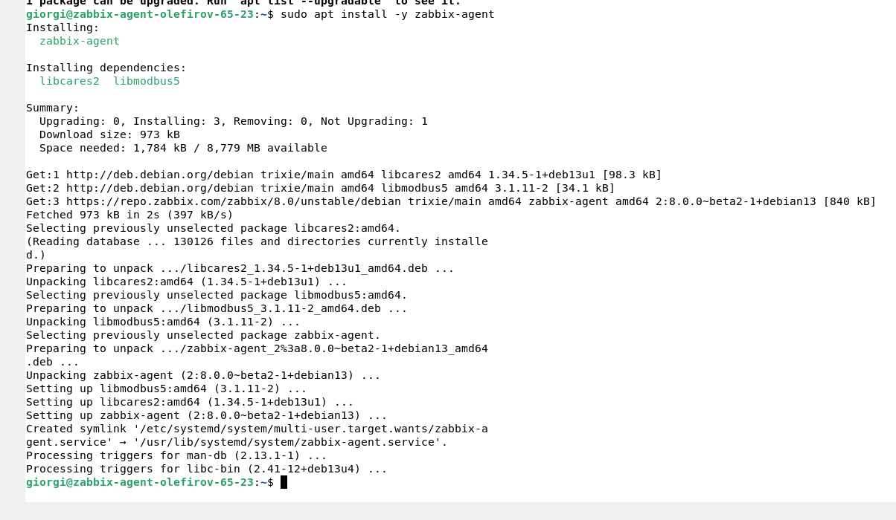
Рисунок 2.9 — Установка пакета zabbix-agent
Конфигурационный файл /etc/zabbix/zabbix_agentd.conf отредактирован в текстовом редакторе nano. Заданы параметр ServerActive — адрес сервера для активных проверок — и параметр Hostname — имя узла, под которым агент представляется серверу (рисунок 2.10), а также параметр Server — адрес сервера, которому разрешены запросы к агенту (рисунок 2.11).
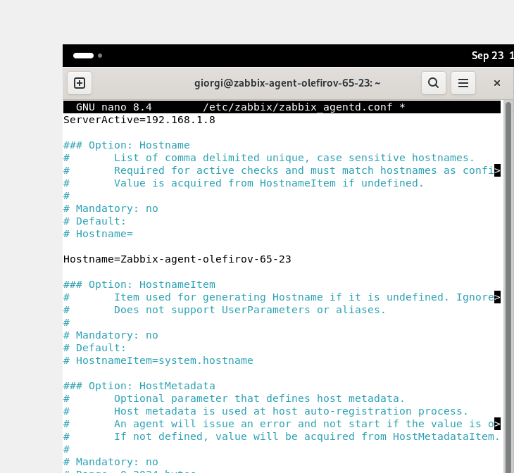
Рисунок 2.10 — Параметры ServerActive и Hostname в файле zabbix_agentd.conf
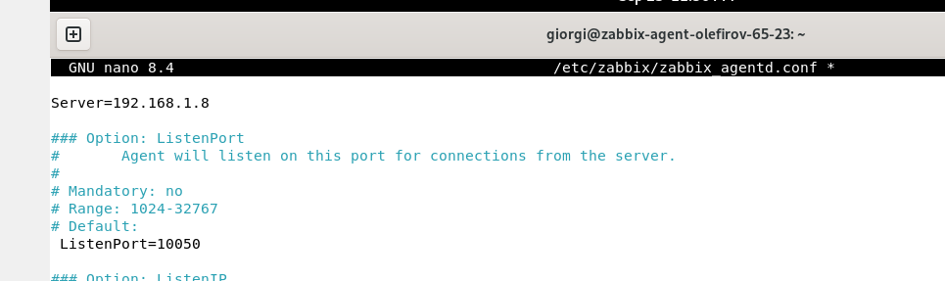
Рисунок 2.11 — Параметр Server в файле zabbix_agentd.conf
Служба zabbix-agent перезапущена и включена в автозапуск (рисунок 2.12). Проверка состояния показала active (running): запущены основной процесс агента, процесс-сборщик (collector), десять процессов-слушателей (listener) и процесс активных проверок (active checks) (рисунок 2.13).
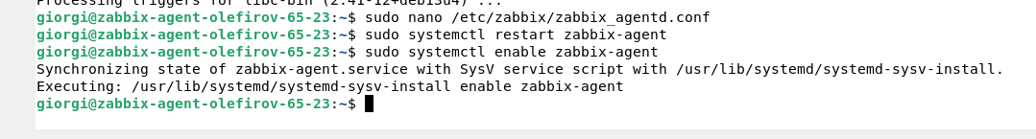
Рисунок 2.12 — Перезапуск и включение автозапуска службы zabbix-agent
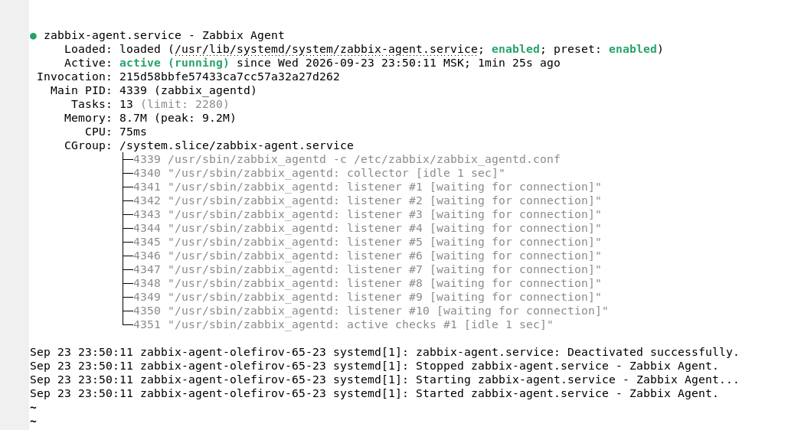
Рисунок 2.13 — Состояние службы zabbix-agent

2.3 Добавление узла сети в Zabbix.
В веб-интерфейсе (раздел Data collection → Hosts, кнопка Create host) создан узел сети: имя zabbix-agent-olefirov-65-23, группа узлов Linux servers, шаблон Linux by Zabbix agent active, интерфейс типа Agent с IP-адресом 192.168.1.8 и портом 10050 (рисунок 2.14). Шаблон автоматически создаёт для узла набор элементов данных и графиков для ОС Linux: загрузку процессора, использование памяти, показатели дисков и сетевых интерфейсов.
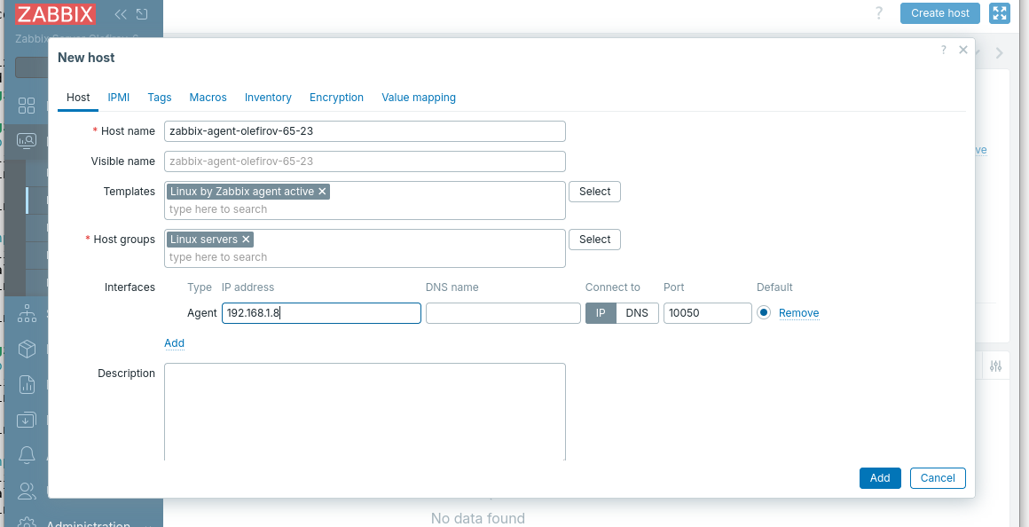
Рисунок 2.14 — Создание узла сети в веб-интерфейсе Zabbix
После добавления в разделе Monitoring → Hosts отображаются два узла — zabbix-agent-olefirov-65-23 и Zabbix server, оба в состоянии Enabled (рисунок 2.15). Раздел Monitoring → Latest data показывает элементы данных обоих узлов (рисунок 2.16).
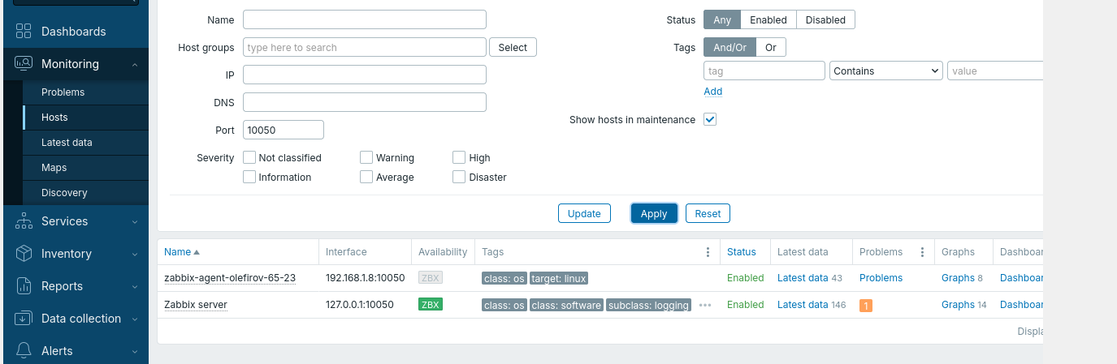
Рисунок 2.15 — Список узлов сети после добавления агента
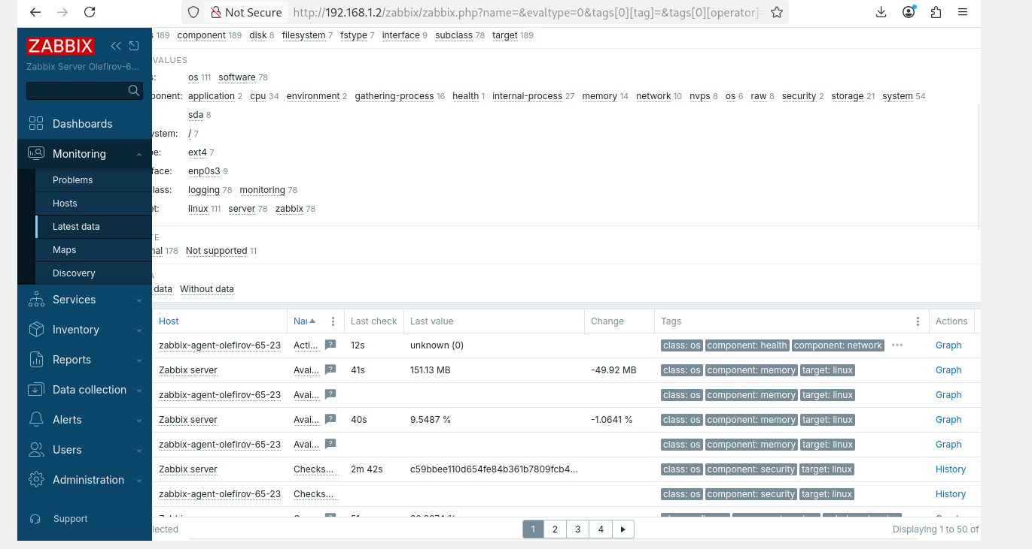
Рисунок 2.16 — Раздел Latest data: элементы данных обоих узлов

2.4 Описание параметров мониторинга и целей.
Для решения задачи выбраны показатели, отражающие состояние четырёх ключевых ресурсов машины. Все они собираются элементами данных шаблона Linux by Zabbix agent active:
- CPU utilization — загрузка процессора в процентах; позволяет вовремя заметить пиковую нагрузку и понять, хватает ли вычислительных ресурсов;
- Memory utilization — доля используемой оперативной памяти в процентах; нужна, чтобы обнаружить нехватку памяти до того, как система начнёт активно использовать раздел подкачки (swap);
- sda: Disk utilization — доля времени, в течение которого диск sda занят обработкой запросов ввода-вывода; показывает, насколько диск является узким местом системы;
- sda: Disk read time (rate) и sda: Disk write time (rate) — показатели времени обработки операций чтения и записи; помогают заметить рост задержек дисковой подсистемы.
Для наблюдения за показателями создан дашборд с виджетами-графиками (рисунок 2.17): CPU utilization, Memory utilization и sda: Disk utilization. График времени чтения и записи диска (sda: Disk read time (rate) и sda: Disk write time (rate)) приведён на рисунке 3.12.
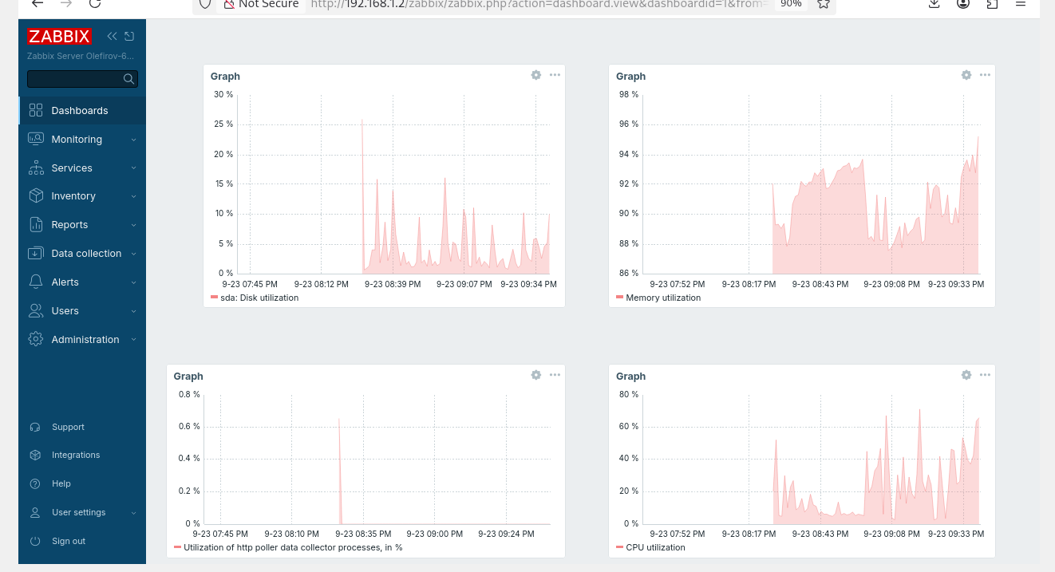
Рисунок 2.17 — Дашборд с графиками ключевых метрик

3 Симуляция нагрузки на систему. Анализ полученных результатов

3.1 Подготовка к тестированию.
На исследуемой машине командой sudo apt install -y stress-ng htop iotop установлены утилита для генерации нагрузки и утилиты локального мониторинга (рисунок 3.1). Версии проверены командами stress-ng --version и htop --version: установлены stress-ng 0.19.02 и htop 3.4.1 (рисунок 3.2).
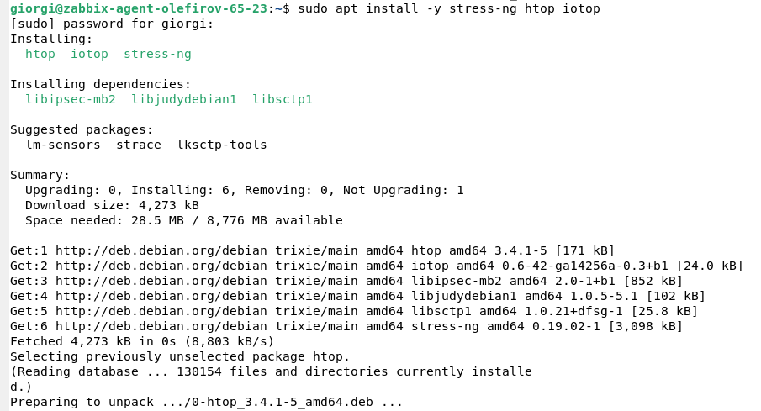
Рисунок 3.1 — Установка stress-ng, htop и iotop
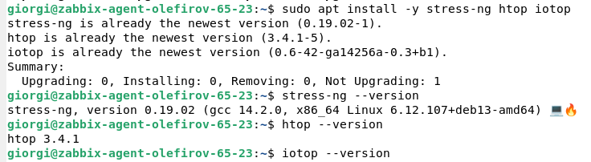
Рисунок 3.2 — Проверка версий установленных утилит
Методика тестирования: нагрузка на CPU, RAM и диск создаётся поочерёдно утилитой stress-ng; во время каждого теста на исследуемой машине запущены htop (для CPU и памяти) или iotop (для диска), а изменение метрик наблюдается на графиках Zabbix. Полученные показания сравниваются в таблице 3.1.

3.2 Нагрузка на CPU.
Тест запущен командой stress-ng --cpu 2 --timeout 60s: два процесса-нагрузчика в течение 60 секунд выполняют вычисления (рисунок 3.3). Утилита завершила работу успешно — passed: 2, failed: 0.
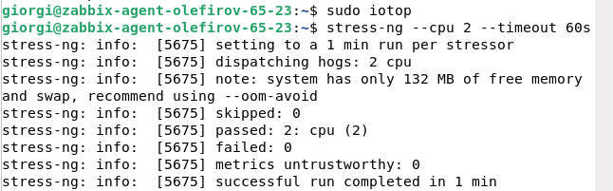
Рисунок 3.3 — Запуск стресс-теста CPU
В htop (рисунок 3.4) загрузка процессора достигла 100 %. В окне отображается одно ядро процессора, поэтому два процесса stress-ng (PID 5676 и 5677) делят его между собой и получают по 45 % процессорного времени каждый; показатель load average за последнюю минуту вырос до 2,07.
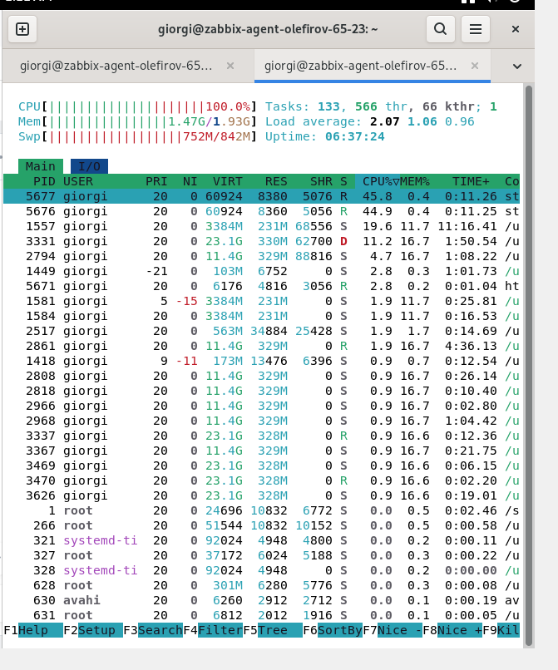
Рисунок 3.4 — htop во время нагрузки на CPU
На графике CPU utilization в Zabbix (рисунок 3.5) видна серия всплесков загрузки, максимальные значения составляют около 70 %. Значение в Zabbix ниже 100 %, потому что элемент данных опрашивается примерно раз в минуту и график показывает усреднённое за интервал значение, а не мгновенный пик, который фиксирует htop.
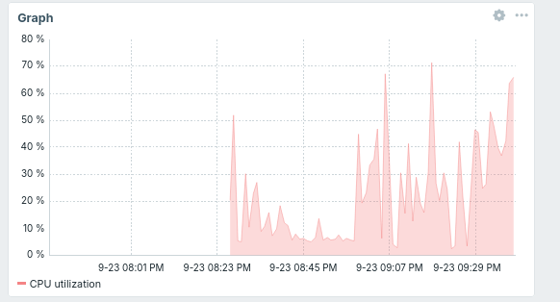
Рисунок 3.5 — График CPU utilization в Zabbix

3.3 Нагрузка на RAM.
Тест запущен командой stress-ng --vm 2 --vm-bytes 1G --timeout 300s: два процесса выделяют память и постоянно перезаписывают её (рисунок 3.6). Перед запуском утилита предупредила, что в системе осталось лишь 139 МБ свободной памяти с учётом swap, а на каждый процесс планируется по 512 МБ (всего 1 ГБ) при доступных около 60 МБ. Иными словами, виртуальной машине с 2 ГБ оперативной памяти для этого теста заведомо не хватает ОЗУ.
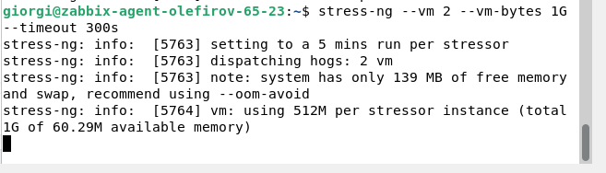
Рисунок 3.6 — Запуск стресс-теста RAM
В htop (рисунок 3.7) видно, что память практически исчерпана: используется 1,38 ГБ из 1,93 ГБ ОЗУ, раздел подкачки заполнен на 767 МБ из 842 МБ, а load average за последнюю минуту достиг 15,97. Высокое значение load average при почти заполненном swap говорит о сильном дефиците памяти.
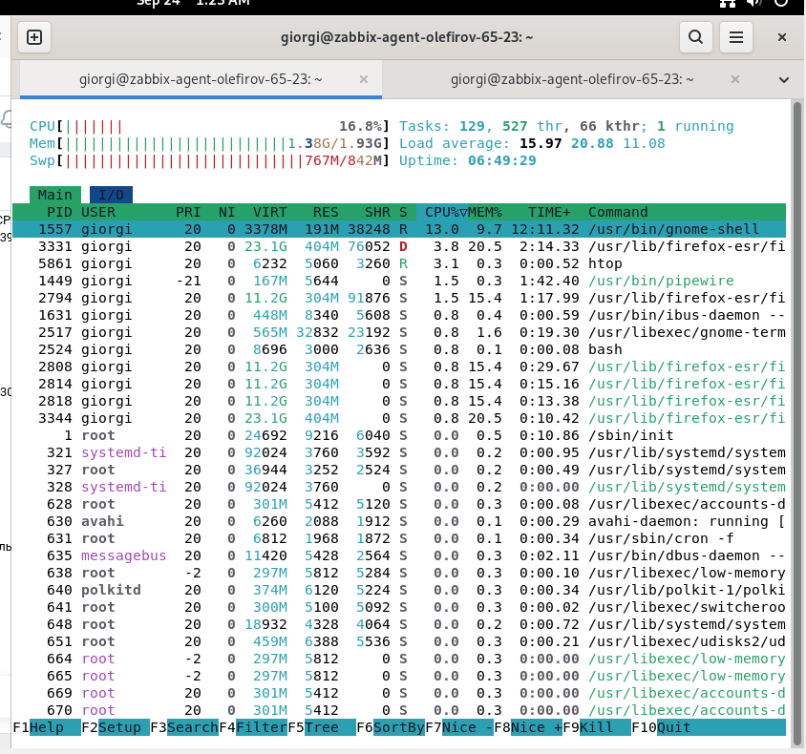
Рисунок 3.7 — htop при нагрузке на RAM
График Memory utilization в Zabbix (рисунок 3.8) показывает загрузку памяти на уровне 89–95 %: в начале интервала она составляла около 90 %, к концу теста выросла примерно до 95 %. Небольшой прирост объясняется тем, что свободной памяти не хватало уже до запуска теста (см. предупреждение stress-ng), поэтому дополнительная нагрузка в значительной мере была скомпенсирована использованием swap.
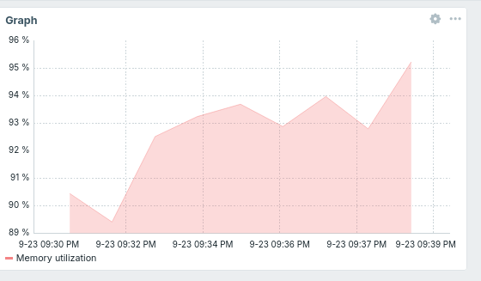
Рисунок 3.8 — График Memory utilization в Zabbix

3.4 Нагрузка на диск.
Тест запущен командой stress-ng --io 4 --hdd 2 --hdd-bytes 1G --timeout 30s: четыре процесса принудительно сбрасывают буферы на диск (sync), а два выполняют интенсивную запись и чтение временных файлов (рисунок 3.9). Тест завершился успешно за 41,73 с (passed: 6, failed: 0).
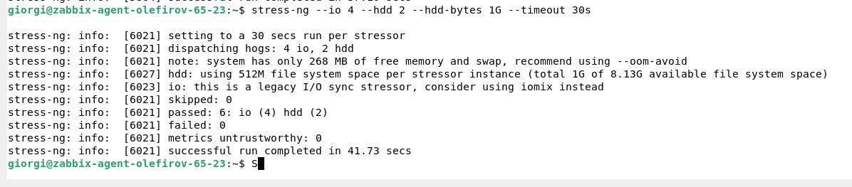
Рисунок 3.9 — Запуск стресс-теста диска
В iotop (рисунок 3.10) на момент снимка суммарная скорость чтения составляла 377,26 КБ/с, суммарная скорость записи — 208,02 КБ/с, а текущая скорость записи — 21,79 МБ/с, что на два порядка превышает суммарное значение. Среди процессов в верхней части списка отображаются systemd-journald (137,50 КБ/с записи) и firefox-esr.
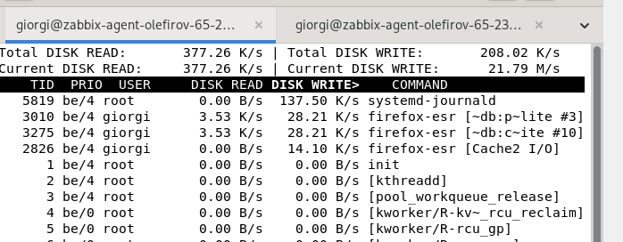
Рисунок 3.10 — iotop при нагрузке на диск
Графики Zabbix (рисунки 3.11 и 3.12) зафиксировали резкий рост нагрузки на диск sda: загрузка диска (sda: Disk utilization) выросла с нескольких процентов до 86 % и удерживалась на этом уровне; показатель sda: Disk read time (rate) вырос до 35, тогда как sda: Disk write time (rate) остался близким к нулю.
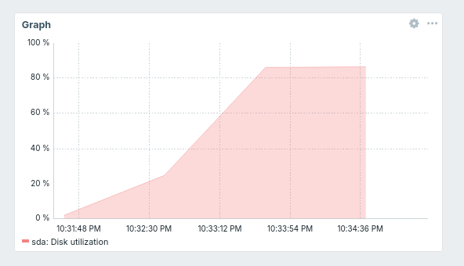
Рисунок 3.11 — График sda: Disk utilization в Zabbix
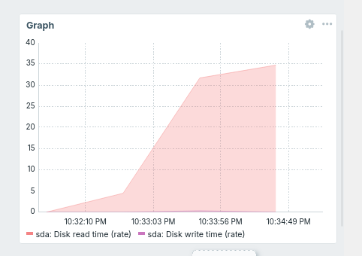
Рисунок 3.12 — График времени чтения и записи диска sda в Zabbix

3.5 Сравнение показаний Zabbix и локальных утилит.
Таблица 3.1 — Сравнение показаний локальных утилит и Zabbix
Нагрузка и команда | htop / iotop | Zabbix | Соответствие
CPU: stress-ng --cpu 2 --timeout 60s | htop: CPU 100 %; два процесса stress-ng по 45 % ядра; load average 2,07 | CPU utilization: всплески до 70 % | Рост загрузки виден в обоих источниках; пик в Zabbix ниже из-за усреднения за интервал опроса
RAM: stress-ng --vm 2 --vm-bytes 1G --timeout 300s | htop: 1,38 ГБ из 1,93 ГБ; swap 767 МБ из 842 МБ; load average 15,97 | Memory utilization: 89–95 % | Оба источника показывают почти полное заполнение памяти; значения различаются из-за разного момента снятия и способа подсчёта
Диск: stress-ng --io 4 --hdd 2 --hdd-bytes 1G --timeout 30s | iotop: текущая запись 21,79 МБ/с при суммарной 208,02 КБ/с | sda: Disk utilization до 86 %; read time до 35; write time около 0 | Всплеск дисковой активности зафиксирован в обоих источниках
Во всех трёх тестах характер изменения показателей в Zabbix соответствует данным htop и iotop: при нагрузке на процессор растёт загрузка CPU, при нагрузке на память она оказывается почти полностью занятой, при нагрузке на диск резко растут загрузка диска и время чтения. Количественные значения различаются по объективным причинам: htop и iotop показывают мгновенные значения с обновлением раз в несколько секунд, тогда как Zabbix опрашивает агент примерно раз в минуту и отображает усреднённые значения, поэтому пики на графиках сглажены, а отклик запаздывает. Кроме того, способы подсчёта занятой памяти в htop и Zabbix не полностью совпадают.
Таким образом, Zabbix хорошо подходит для наблюдения за динамикой нагрузки и последующего анализа, но не заменяет локальные утилиты при поиске причины: он показывает, какой ресурс перегружен, но не показывает, какой именно процесс создаёт нагрузку, — эту информацию дают htop и iotop.

ВЫВОД
В ходе практической работы развёрнут стенд мониторинга на базе Zabbix 8.0 из двух виртуальных машин Debian 13 в VirtualBox: на первой установлены Zabbix server, PostgreSQL 17 и веб-интерфейс на Apache и PHP 8.4, на второй — Zabbix agent. Исследуемая машина добавлена в Zabbix как узел сети с шаблоном Linux by Zabbix agent active, настроены графики загрузки CPU, использования RAM, загрузки диска и времени чтения и записи диска.
Проведены три стресс-теста утилитой stress-ng. Показания htop и iotop и графики Zabbix качественно совпали: нагрузка на CPU привела к загрузке ядра до 100 % по данным htop и к всплескам до 70 % в Zabbix; при нагрузке на RAM память оказалась практически исчерпана (89–95 % по данным Zabbix, почти полностью занятый swap по данным htop); нагрузка на диск подняла загрузку диска sda до 86 % и время чтения до 35. Различия в значениях объясняются интервалом опроса Zabbix (около минуты) и усреднением, а также разными способами подсчёта.
Zabbix удобен для централизованного наблюдения за состоянием серверов и анализа динамики нагрузки, однако для выяснения причины перегрузки необходимы локальные утилиты, показывающие нагрузку по процессам.

ОТВЕТЫ НА КОНТРОЛЬНЫЕ ВОПРОСЫ
1. Понятие метрики (показателя) в инфраструктуре. SLI.
Метрика — это измеримая количественная характеристика состояния или поведения компонента инфраструктуры, значения которой собираются регулярно и образуют временной ряд: загрузка процессора, объём свободной памяти, время отклика сервиса, число ошибок в секунду. Метрики используются для оценки состояния системы, поиска причин сбоев и планирования ресурсов.
SLI (Service Level Indicator, индикатор уровня обслуживания) — это метрика, выбранная для количественной оценки качества сервиса с точки зрения его потребителя. Обычно SLI выражают как долю «хороших» событий от общего числа: долю успешно обработанных запросов, долю запросов, выполненных быстрее заданного порога, доступность сервиса. Не всякая метрика является SLI: загрузка CPU описывает состояние ресурса, тогда как SLI описывает то, что видит и ощущает пользователь. Именно на SLI опираются цели уровня обслуживания (SLO).
4. Архитектура системы Zabbix. Задачи сервера Zabbix.
Zabbix server — центральный компонент системы. Его основные задачи: получать данные от агентов и самостоятельно опрашивать источники (простые проверки, SNMP, IPMI, JMX, HTTP-проверки, внешние скрипты); хранить конфигурацию и собранные значения в базе данных; вычислять триггеры — условия, по которым значение метрики считается недопустимым, — и формировать события и проблемы; рассылать оповещения и выполнять заданные действия; обрабатывать шаблоны, низкоуровневое обнаружение и автоматическую регистрацию узлов; предоставлять данные для дашбордов и графиков веб-интерфейса.
В данной работе сервер работает совместно с СУБД PostgreSQL и веб-интерфейсом на Apache и PHP, который обращается к той же базе данных. Для разгрузки сервера и мониторинга удалённых площадок используется Zabbix proxy.
5. Архитектура системы Zabbix. Задачи агента Zabbix.
Zabbix agent — программа, устанавливаемая на наблюдаемый узел. Она собирает локальные показатели операционной системы и приложений (загрузку процессора, память, диски, сетевые интерфейсы, процессы, содержимое журналов) и передаёт их серверу. Агент потребляет мало ресурсов и умеет выполнять проверки, недоступные извне, например читать локальные файлы и запускать пользовательские параметры.
Агент может работать в двух режимах. В пассивном режиме он прослушивает порт 10050 и отвечает на запросы сервера (параметр Server). В активном режиме агент сам получает от сервера список проверок, выполняет их с заданным интервалом и отправляет значения на порт 10051 сервера (параметры ServerActive и Hostname). В работе использован активный режим с шаблоном Linux by Zabbix agent active.
9. Определение ключевых показателей для сервиса и обоснование их выбора.
Ключевые показатели выбирают, отталкиваясь от того, что важно потребителю сервиса и какие ресурсы могут стать узким местом. Метрики ресурсов дополняют показателями самого сервиса — доступностью, временем ответа, долей успешных запросов. Показатель должен быть измеримым, отражать реальное качество сервиса и допускать пороговое значение, а их общее число должно быть небольшим, чтобы важные сигналы не терялись в шуме.
В работе ключевыми выбраны загрузка CPU, использование RAM, загрузка диска и время чтения и записи диска. Это основные ресурсы, насыщение которых чаще всего ограничивает производительность серверных приложений: нехватка CPU замедляет обработку запросов, нехватка памяти приводит к использованию swap и резкой деградации, а медленный диск увеличивает задержки при работе с данными. Эксперимент подтвердил выбор: каждая из нагрузок отчётливо проявилась в «своей» метрике.

